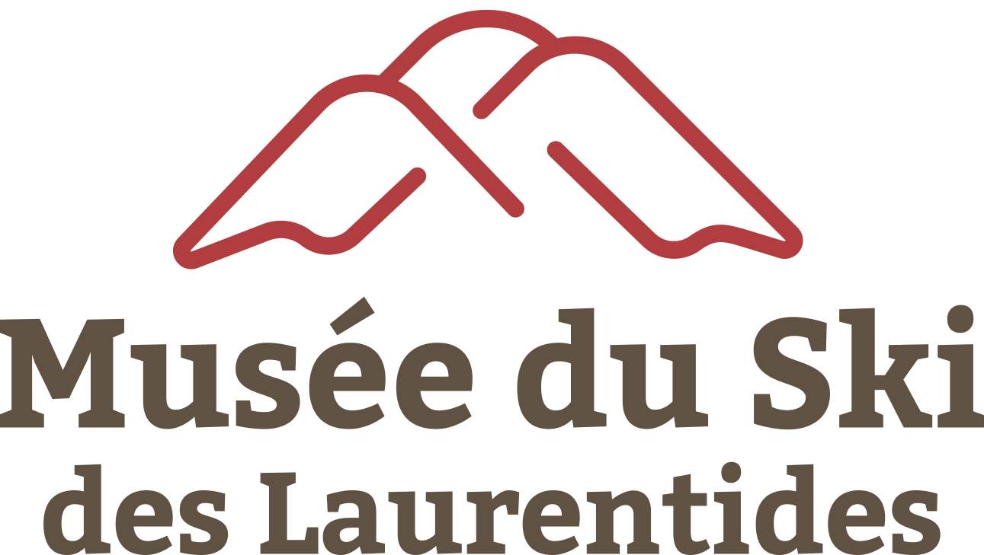

**Musée du ski des Laurentides**

6, avenue de la Gare, Saint-Sauveur, QC

J0R 1R0

Téléphone : 450 744-1723

Courriel : [info@museeduski.com](mailto:info@museeduski.com)

Site internet : [www.museeduski.com](http://www.museeduski.com)

**Convention de don au Musée du ski des Laurentides**

Entre le donateur ci après (nom et prénom du ou des donateurs)

Nom :……………………………………………………………………Courriel : ………………………………………….

Adresse: ……………………………………………………………………………………... Tél:……………........................

D’une part, et le Musée du ski des Laurentides d’autre part

Il est entendu ce qui suit :

Article 1 - Le donateur donne de manière complète et définitive au Musée du ski des Laurentides le ou les objets, photos, livres, films ou documents suivants, libres de droits et dont il est le propriétaire.

…………………………………………………………………………………………………………………………………………………………………………………………………………………………………………………………………………………………………………………………………………………………………………………………………………………………………………………………………………………………………………………………………………………………………………

Article 2 - Le donateur certifie de bonne foi que l’histoire de ces objets, photos, livres, films ou documents est la suivante :

…………………………………………………………………………………………………………………………………………………………………………………………………………………………………………………………………………………………………………………………………………………………………………………………………………………………………………………………………………………………………………………………………………………………………………

Article 3 - Le Musée du ski des Laurentides accepte cette donation.

Article 4 - Le donateur accepte que des opérations de remise en état soient effectuées sur ces objets, photos films ou documents en vue de leur présentation au public dans le cadre de manifestations ou d’expositions.

Fait à ………………………………….**en deux exemplaire**, le ………………………………..20……

Le donateur pour le Musée du ski des Laurentides

……………………………………………………… ……………………………………………………………

L’action du donateur pourra être connue sur les supports de communication ou d’information du Musée.

Le nom du donateur pourra êtres associé à l’objet